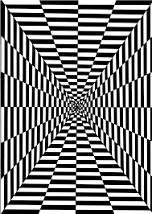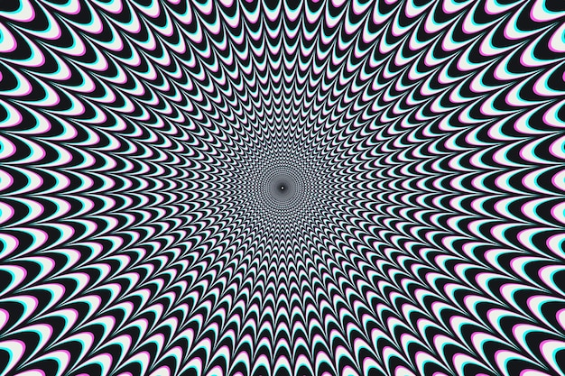

SORTIE ZE COMPLEX A BEYNOST

* Activité : Jamais sans ma baguette
* Tour de magie
* Activité autour du jour et de la nuit
* Création d’une toupie
* Tableau magique
* Jeux
* Thaumatrope
* Activité : Au feu les pompiers
* Activité : Le lapin magique
* Tour de magie
* Création d’une carte magique
* Illusion jour et nuit

SYLVIE

* Fresque du magicien
* Histoires magiques
* Activités autour des couleurs
* Illusion sapin d’hiver
* Pâte à modeler

LUCIE

ANGELIQUE

SEMAINE 2

LA GRANDE ILLUSION

GROUPE DES PETITS